**РАЗДЕЛ 6. ПАРТНЕРЫ: СТАВИМ ЦЕЛИ, ДОСТИГАЕМ ДОГОВОРЕННОСТЕЙ**

**Блок 1. С чего начать?**

Любое плодотворное взаимодействие (между людьми, организациями и т.д.) строится на взаимовыгодных условиях. Прежде чем искать партнера, необходимо понять, зачем он вам нужен и что вы можете предложить взамен. Различают несколько видов партнерских отношений:

1. **Партнерство** – случай, когда обе стороны реализуют проект на взаимовыгодных для каждой из них условиях.

**Высший пилотаж!** Когда вы обращаетесь в профильную организацию, которая вам предоставит или услуги, или товары, которые реализует в процессе основной уставной деятельности.

1. **Корпоративное волонтерство –** случай, когда к вашему мероприятию присоединяются сотрудники партнерской компании.

+ тим-билдинг для сотрудников

+ сотрудники компании могут быть как соорганизаторами, так и участниками мероприятия

+ лучшим волонтерам могут предложить должность в компании (рекрутинг)

1. **Спонсорство** – случай, когда ваше мероприятие финансирует партнерская организация.

**Совет!** Директора компании может заставить раскошелиться только ИДЕЯ проекта. Если лицу, принимающему решения близка тема проекта, он ей интересуется, возрастает вероятность благоприятного взаимодействия для вас.

**Еще совет!** Лучше не берите деньги на руки, попросите спонсора купить подарок для ветерана или форму для волонтеров, чтобы финансы пошли напрямую на конкретный товар или услугу. Мы не фонд, деньги собирать не можем, и мой вам совет не напрашиваться на неприятности. Деньги – это ответственность. Зачем вам возлагать на себя лишнюю ответственность!?

**Психологический момент!** Результат первой встречи с потенциальным партнером зависит исключительно от вашего морального расположения духа. Если вы уверены в своем проекте, четко понимаете цели, механизм взаимодействия, есть конкретные предложения по взаимовыгодному сотрудничеству – вас определенно ждем успех!

Важно осознавать, что на настоящий момент тенденция взаимодействия НКО и КО активно развивается. Крупные компании возлагают на себя корпоративную социальную ответственность (КСО), которая является одним из принципов устойчивого развития организации, по мнению ООН (Рис. 1, 2).

Примером реализации КСО может стать деятельность компаний «Аэрофлот», «Леруа Мерлен», «Магнит», «Северсталь», «Норникель» и т.д. Каждая из них предоставляет отчет, который находится в открытом доступе на официальных сайтах (Рис. 3, 4).

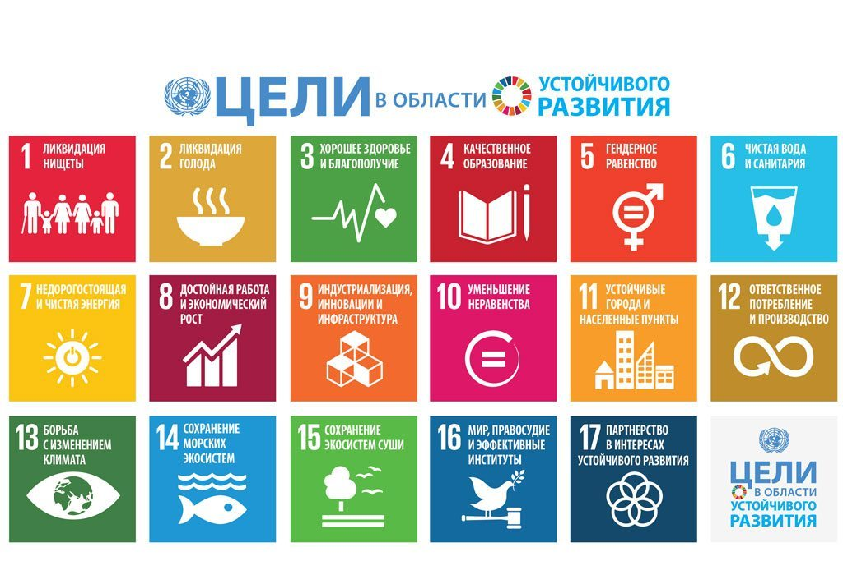

Рис. 1. Цели ООН в области устойчивого развития

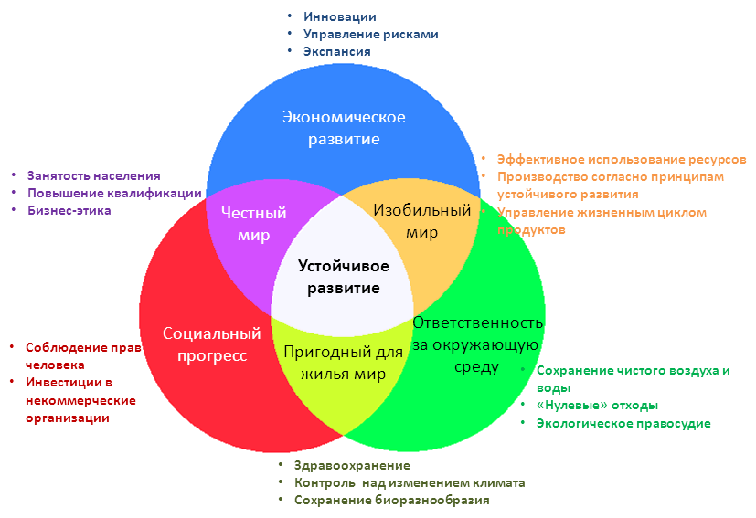

Рис. 2. Схема устойчивого развития

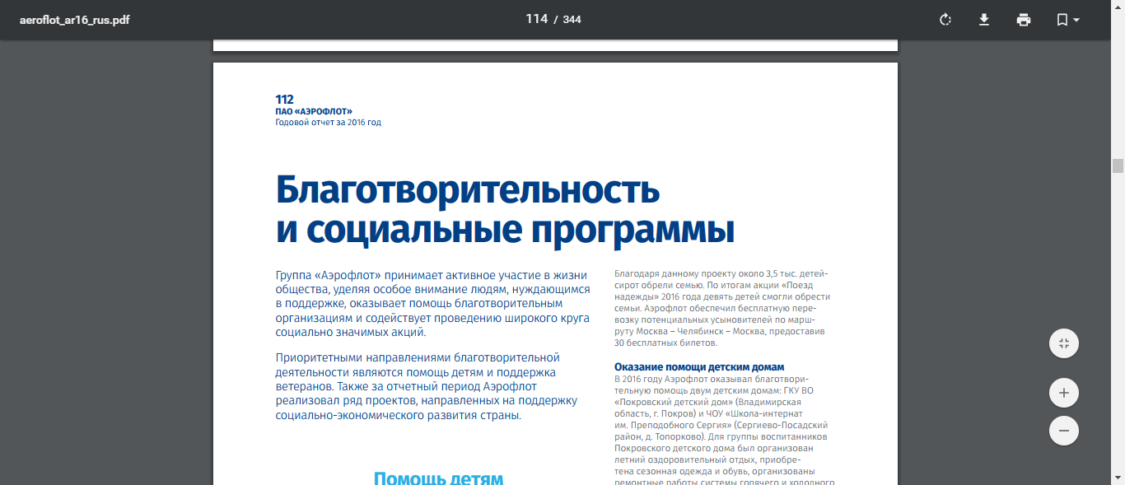

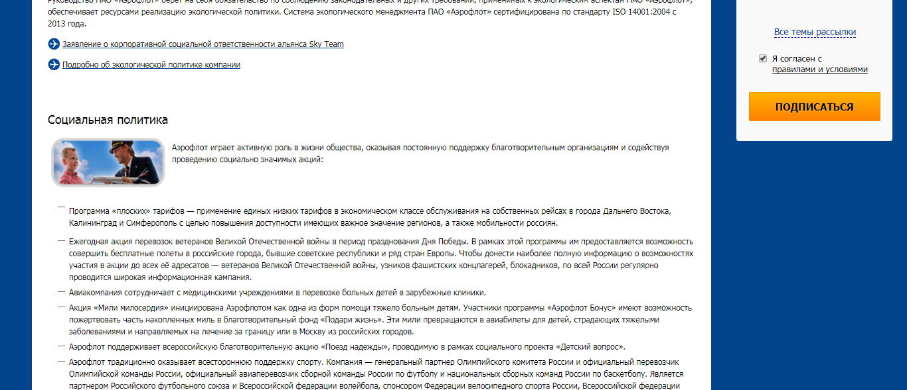

Рис. 3. Годовой отчет ПАО «Аэрофлот» за 2016 год

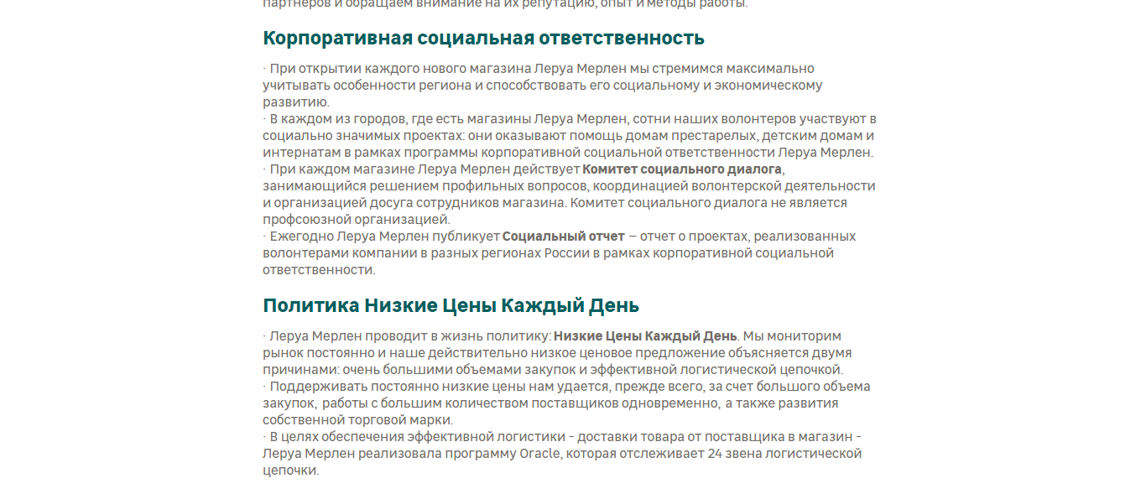

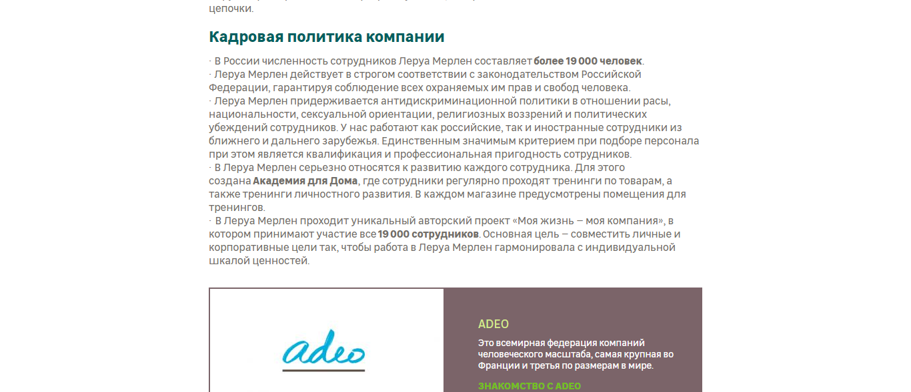

Рис. 4. Информация о КСО на официальном сайте компании «Леруа Мерлен»

**Блок 2. Механика.**

В целом, я надеюсь, у вас сложилось понимание о видах партнерского взаимодействия, важности поиска точек соприкосновений, аргументов в пользу вашего проекта.Теперь хотелось бы рассмотреть всю механику взаимодействия с примерными сроками реализации.

1. Поиск взаимовыгодных условий (от 4 до 6 дней для одной организации):
   * Изучение деятельности организации (1-2 дня, в зависимости   
     от сложности деятельности, на одну организацию);
   * Разработка предложений по взаимовыгодным условиям (3-4 дня, в зависимости от сложности деятельности, на одну организацию).
2. Заключение соглашения с партнерскими организациями (может длиться от 2 до 4 недель):
   * Налаживание контактов с ЛПР;
   * Подготовка к встрече;
   * Непосредственно встреча с ЛПР;
   * Доработка предложений согласно предложениям со стороны будущего партнера;
   * Подписание соглашения;
   * Разработка плана работы на год.
3. Поддержание партнерских отношений:
   * Приглашение партнеров на наши мероприятия (интернет-рассылка, звонки);
   * Уведомление партнеров о наших новостях и событиях (интернет-рассылка);
   * Поздравление с праздниками (интернет-открытка с государственными праздниками, подарки на Новый год).

**На что обратить внимание?**

- подробно изучить историю и деятельность организации: был неприятный опыт, когда мы почти заключили соглашение с крупной организацией, но, как оказалось, она имеет немецкие корни, и отношение к теме Великой Отечественной войны у этой компании неоднозначное;

- вы лучше, чем вы думаете: Волонтеры Победы – уже раскрученный бренд; смело оперируйте достижениями Движения и ссылайтесь на поддержку крупных организаций и медийных лиц;

- ЛПР – наше все: достучись до ЛПР! Закидывайте душещипательными письмами, оборвите телефоны, приходите в офис и записывайтесь на встречу к лицам, принимающим решения; это будет очень сложно, но возможно!

- проси собачку – получишь хомячка, другими словами: используйте основные правила дипломатии, просите больше, чем нужно, тогда получите желаемое; не выставляйте на-гора все варианты сотрудничества, а лучше оставьте на десерт несколько предложений, если партнер начнет торговаться;

- не забывайте партнеров! залог долговременных отношений – постоянное соприкосновение организаций в различных формах, необязательно всегда просить деньги, просто пригласите директора компании к вам на мероприятие с приветственным словом, ему будет приятно!

- обратная связь: обязательно после каждого мероприятия благодарите партнера и предоставляйте отчет о деятельности.

Рассмотрев общую механику взаимодействия с партнерами, предлагаю остановиться на важных элементах: презентации и оформлении официальных и электронных писем.

**Блок 3. Презентация.**

Презентация проекта включает в себя 3 составляющие:

* + 1. Смысл
    2. Визуализация
    3. Подача

**Смысл.** Не распыляйте сразу несколько смыслов в одной презентации, вам необходимо передать очень четко суть проекта, его качественные и количественные характеристики. Условно предлагаю использовать правило 5 W (таким образом пишутся пресс-релизы): Why? What? Who? When? Where? Еще раз, повторюсь, без воды, только точные характеристики и позиции проекта.

В целом предлагаю, перед подготовкой презентации задать себе вопрос: «А зачем?». Зачем вам нужен именно этот партнер, зачем нужен партнеру именно ваш проект. Также будет здорово, если вы потренируетесь на друге или коллеге, которые не знают суть проекта. Если слушателям понятна идея – это хорошо, в противном случае нужно думать над содержанием презентации.

Еще одно важное правило всех презентаций: меньше текста на слайде! Только основные тезисы. Человек усваивает информацию в формате 5 (+-2). Это значит, что, если в вашей презентации больше 7 тезисов, человек будет перенасыщен информацией и просто не усвоит её. Облегчайте смыслы. Не зря есть выражение: «Будь проще и люди к тебе потянутся»;)

**Визуализация.** Чтобы воздействовать сразу на несколько каналов восприятия человека, делайте визуальный материал. Это могут быть несколько слайдов ламинированной презентации, листовка из бумаги с ароматом лаванды или деревянный брусок с основными тезисами проекта. Конечно, главное – не переусердствовать. Выделяют основные четыре типа сенсорных систем, как правило, одна из которых у каждого человека является преобладающей:

* Визуальная. Когда доминирующим является зрительная система обработки информации: формы, расположения, цвета.
* Слуховая. Доминирующей является слуховая система обработки информации: звуки, мелодии, их тон, громкость, тембр, чистота.
* Кинестетическая. Доминирующей является чувственная информация: прикосновения, вкус, запах, ощущение текстур, температуры.
* Дигитальная. Связанная с логическим построением внутреннего диалога.

Советую использовать это знание для достижения наибольшего эффекта вашего выступления.

Надеюсь, вы уже не делаете презентации в Power Point. Не скупитесь, лучше найдите классного дизайнера, который сделает вам несколько классных и качественных слайдов. Поверьте, это сразу же придает уровень организации.

Важную роль играют некие штампы, ассоциации конкретной личности. Конечно, это работает, если вы знаете, чем интересуется ваш партнер или к чему относится с уважением.

Например, если вы в презентации упоминаете тот факт, что Движение поддерживает Президент РФ, для кого это может стать важным аргументом при принятии решения в пользу вашей организации, а для кого-то - антиаргументом.

**Подача.** Последняя составляющая, но не по значению. Именно настроение, ваша улыбка, уверенность в себе может стать определяющим фактором. Если вы не верите в свой проект, никакая яркая визуализация вас не спасет. Четко и уверенно складывайте слова в предложения и не отчаивайтесь, если с первого раза у вас не получилось. Рискует тот, кто не рискует ;)

**Блок 4. Оформление официальных и электронных писем.**

Официальное письмо, условно, можно разделить на несколько составных частей (см. Пример 1, 2):

* + 1. краткая информация о Движении;
    2. краткая информация о проекте (с указанием на факт поддержки, например, проект поддержало Правительство Н-ой области или мероприятие включено в программу, указ главы региона; поверьте, это придает статус мероприятию);
    3. конкретные предложения: что хотим, но тоже очень кратко.

При написании электронных писем рекомендую обращать внимание на следующие аспекты:

1. Адрес вашей электронной почты. Встречаю адреса типа милашка, кудряшка, [лединайт@яндекс.ру](mailto:лединайт@яндекс.ру) с аватаркой различного характера. Так не пойдет. Заведите себе официальную почту с указанием реальных данных.
2. Тема письма. Обязательно заполняйте, подберите какой-то яркий слоган, фразу, потому что первое, что бросается в глаза, – тема письма.
3. Приветствие. Персонализированное приветствие говорит о том, что письмо адресовано конкретному лицу, а не просто спам-рассылка.
4. Содержание письма. Кратко описать предложение и сделать отсылку к подробной информации. Задача тела письма заинтересовать проектом, а не расписать все цели, задачи мероприятия. Если компанию заинтересует – партнер обратиться к более подробным материалам.
5. Приложения. Все должно быть в одном месте. Партнер не будет смотреть 10 ссылок или фотографий. Советую прикреплять отдельно сканированное официальное письмо и презентацию проекта.
6. Контакты. Везде оставляйте контакты, чтобы партнер не тратил время на их поиски.

Пример оформления электронного письма

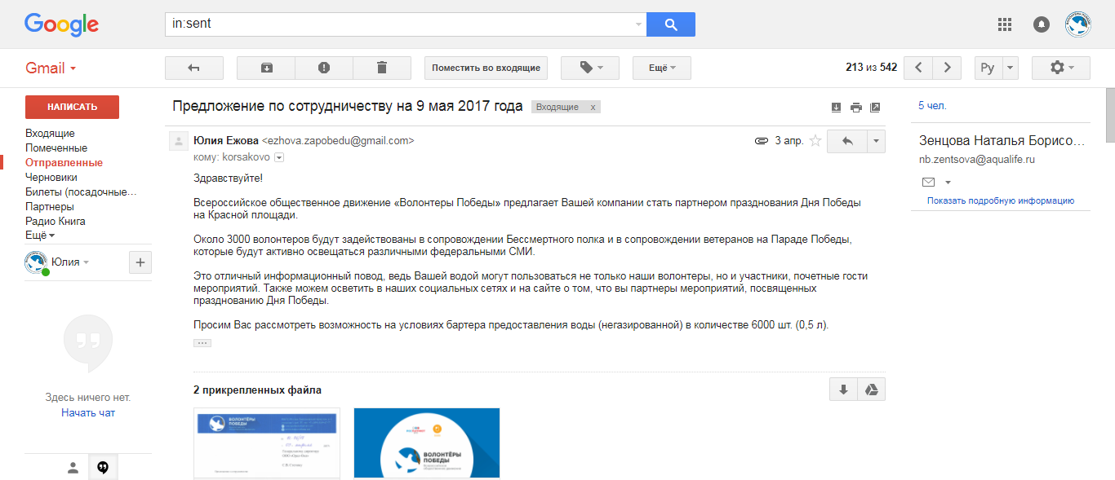

С уважением,

Руководитель проектов Дирекции регионального развития и взаимодействия с партнерами

Юлия Игоревна Ежова

+7 (985) 102-03-33 ☺

**Пример 1**

Генеральному директору

Управляющему – ООО «УК «АКВАЛАЙФ»

А.Н. Четвергову

Предложение о сотрудничестве

Уважаемый Алексей Николаевич!

В год празднования 70-летия Победы в Великой Отечественной войне   
по всей стране был сформирован Всероссийский волонтерский корпус   
70-летия Победы. Преемником корпуса стало Всероссийское общественное движение «Волонтеры Победы» (далее – Движение), создание которого поддержал Президент Российской Федерации В.В. Путин. Основными направлениями работы являются: помощь ветеранам, благоустройство памятных мест и воинских захоронений, волонтерское сопровождение парадов Победы и народного шествия «Бессмертный полк», Всероссийские исторические квесты и акции.

Движение является одной из самых крупных добровольческих организаций России, которые занимаются сохранением исторической памяти, гражданско-патриотическим воспитанием и популяризацией изучения истории нашей страны с помощью современных и интересных форматов. Идея сохранения исторической памяти объединяет  
более 180 000 человек из 85 субъектов Российской Федерации. В мероприятиях, посвященных празднованию Дня Победы в 2017 году, приняло участие свыше   
160 000 добровольцев.

Волонтеры со всей страны помогли тысячам ветеранов, провели более 8 256 мероприятий по благоустройству памятных мест, организовали 7 Всероссийских акций в формате «Дни единых действий», среди которых «Георгиевская ленточка» и «Свеча памяти», 5 Всероссийских исторических квестов, в 2017 году в них приняло участие свыше 97 850 человек.

В 2018 году ВОД «Волонтеры Победы» при поддержке Федерального агентства по делам молодежи и ФГБУ «Роспатриотцентр» обеспечивает волонтерское сопровождение парада Победы и народного шествия «Бессмертный полк» в Москве, в котором примут участие около 3000 лучших добровольцев со всей страны.

На данный момент Движение занимается поиском партнерских организаций, которые помогут обеспечить волонтеров питанием и водой для выполнения своих функций. При выборе партнеров мы опираемся на организации, которые предоставляют качественные услуги на российском рынке.

ООО «УК «АКВАЛАЙФ» в 2017 году принимало участие в качестве партнера волонтерского сопровождения Парада Победы и народного шествия «Бессмертный полк» и обеспечило водой 3 000 участников.

Просим Вас, уважаемый Алексей Николаевич, рассмотреть возможность участия Вашей компании в качестве партнера празднования Дня Победы на Красной площади и предоставления 6 000 бутылок негазированной воды (по 0,5 л).

|  |  |
| --- | --- |
| Исполнительный директор  ВОД «Волонтеры Победы» | А.В. Лепик |

**Пример 2**

Генеральному директору

публичного акционерного

общества «ВымпелКом»

В.И. Лацаничу

Предложение о сотрудничестве

Уважаемый Василь Игоревич!

В год празднования 70-летия Победы в Великой Отечественной войне   
по всей стране был сформирован Всероссийский волонтерский корпус  
70-летия Победы. Преемником корпуса стало Всероссийское общественное движение «Волонтеры Победы» (далее – Движение), создание которого поддержал Президент Российской Федерации В.В. Путин.

Движение является одной из самых крупных добровольческих организаций России и объединяет более 190 000 человек в 85 субъектах Российской Федерации, которые занимаются сохранением исторической памяти, гражданско-патриотическим воспитанием и популяризацией изучения истории нашей страны с помощью современных и интересных форматов. В мероприятиях, посвященных празднованию Дня Победы в 2018 году, приняло участие свыше 160 000 добровольцев (Приложение).

Достижение высоких результатов было бы невозможным без слаженной работы одной большой Всероссийской команды, взаимодействие различных организаций позволяет реализовать единую цель – сохранение исторической памяти страны.

Движение активно реализует деятельность по развитию Международной волонтерской команды 75-летия Победы (далее – Команда), которая представлена в проекте плана основных мероприятий во исполнение Указа Президента от 09 мая 2018 года № 211 «О подготовке и проведении празднования 75-й годовщины Победы в Великой Отечественной войне 1941-1945 годов». Цель деятельности Команды – формирование волонтерских корпусов в разных странах для оказания помощи в организации ключевых событий Года 75-летия Победы. Добровольцы будут осуществлять свою работу по следующим направлениям: помощь ветеранам, благоустройство памятных мест, проведение Международных акций в формате «Дни единых действий» (Георгиевская ленточка, Свеча памяти и другие), помощь  
в организации парадов Победы, Бессмертного полка и других событий.

Для взаимодействия с координаторами данного проекта, проживающими за рубежом, мы выбрали Вашу компанию, ведь ПАО «ВымпелКом» является гарантом высокого качества предоставления телекоммуникационных услуг.

Учитывая важность и актуальность темы, просим Вас, уважаемый Василь Игоревич, рассмотреть возможность стать партнером Команды и выделить льготы на покупку международных тарифов мобильной связи. Также будем рады рассмотреть другие форматы нашего взаимодействия.

Благодарим Вас за неоценимый вклад в гражданско-патриотическое воспитание молодежи и сохранение исторической памяти.

Приложение: Презентация деятельности Движения на 20 сл. в 1 экз.

Исполнительный директор

ВОД «Волонтеры Победы» А.В. Лепик